Приложение 6
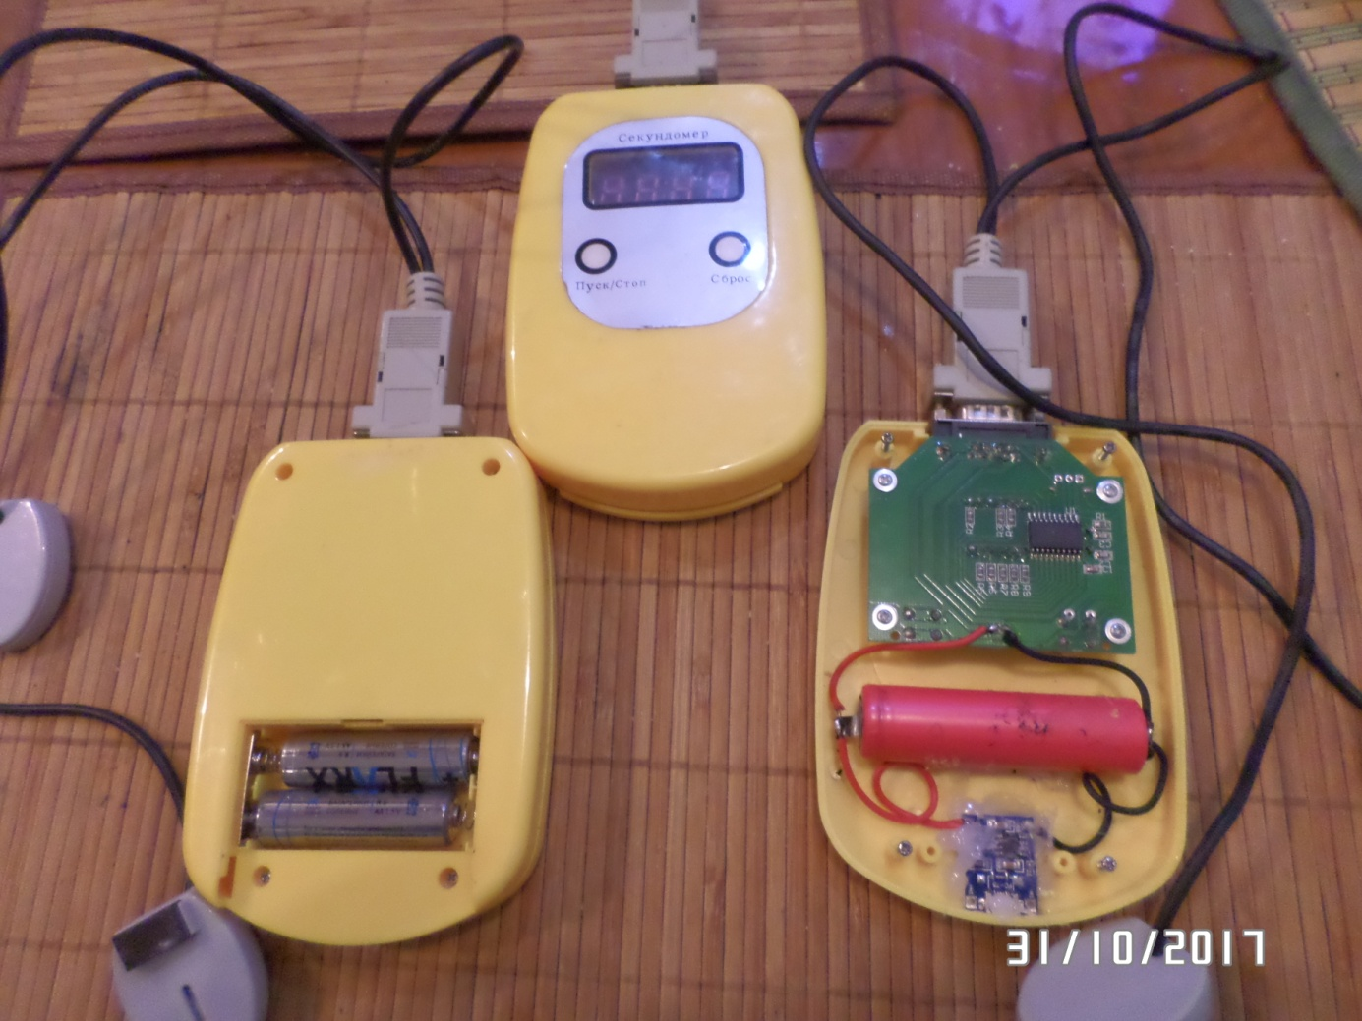
Фото 11. Использование элемента батареи ноутбука в электронном секундомере (справа)
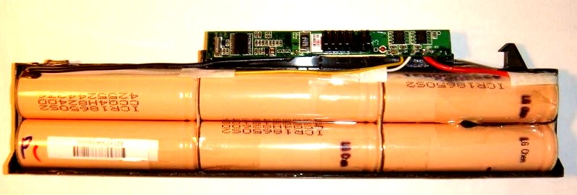
Фото 12. Батарея ноутбука в разобранном виде

